Explorando las sensaciones

Propósito:
Esta primera experiencia de aprendizaje explora las sensaciones y ayuda a los estudiantes a desarrollar un vocabulario para describirlas, ya que las sensaciones nos hablan más directamente sobre el estado de nuestro sistema nervioso. Los estudiantes también aprenderán estrategias de ¡Ayuda Inmediata!, la mayoría de las cuales involucran sentir cosas que se encuentran en la sala de clases. Las estrategias de ¡Ayuda Inmediata! (desarrolladas por Elaine Miller-Karas y el Trauma Resource Institute) son herramientas inmediatas para ayudar a los estudiantes a regresar a un estado corporal regulado si se encuentran atrapados en un estado desregulado, como estar demasiado inquietos. También son una excelente manera de presentar el concepto de sensaciones y practicar cómo manejarlas.
RESULTADOS DEL APRENDIZAJE:  Los estudiantes:  - Desarrollarán una lista de palabras o vocabulario que describan las distintas sensaciones.  - Practicarán prestar atención a las sensaciones externas mientras aprenden las Estrategias de ¡Ayuda Inmediata! Para regular el cuerpo. | Componente  Conciencia de sí mismo
DURACIÓN  30 minutos | MATERIALES REQUERIDOS  - Un pedazo de cartulina o una pizarra para crear una lista de palabras que describan las sensaciones  - Impresiones de las Estrategias de ¡Ayuda Inmediata! (opcional)  - Marcadores

CHEQUEO| 4 minutos

Diapositiva 2: Chequeo   | Pauta Sugerida  - Bienvenidos. Mientras piensan en lo que han vivido durante el día hasta este momento, desde que se despertaron hasta estar en clase en este momento, levanten la mano si pueden pensar en algo amable que hayan experimentado o hecho por alguien. ¿Alguien quiere compartir algo?  - ¿Alguno de ustedes ha estado practicando la amabilidad al respetar los acuerdos del aula? ¿Cuáles acuerdos? ¿Cómo se sintió hacerlo?  - ¿Han visto a alguien más practicar alguno de los acuerdos? Describan eso, ¿qué se sintió verlo?  - ¿Qué creen que podría pasar si seguimos practicando la amabilidad entre nosotros?”

ACTIVIDAD DE COMPRENSIÓN: ¿Qué son las Sensaciones? (10 minutos)
Descripción General

En esta presentación usted ayudará a sus estudiantes a comprender qué es una sensación y luego les pedirá que elaboren una lista de palabras que describan las sensaciones, creando así un vocabulario compartido de palabras de sensaciones.

Contenido/Comprensiones a ser Exploradas

- Así como podemos sentir cosas en el exterior con nuestros cinco sentidos, también podemos prestar atención a sensaciones dentro de nuestro cuerpo.
- Las sensaciones pueden ser agradables, desagradables o neutras.
- Existen estrategias simples que podemos usar para ayudar a nuestro cuerpo a calmarse y sentirnos más seguros.
Materiales

- Cartulina o pizarra blanca
- Marcadores
Instrucciones

- Repase los cinco sentidos y hable sobre para qué los usamos. Discuta sobre el sistema nervioso y cómo se relacionan los sentidos con él. Discuta sobre el concepto de las sensaciones.
- Haga una lista de palabras de sensaciones con los estudiantes.
  - Si dicen cosas como: “¡Me siento bien!”, que es un sentimiento, pero no una sensación específica, entonces aliéntelos a poner eso en palabras de sensaciones preguntando: “¿Y cómo se siente ese ‘bien’ en el cuerpo?” o “¿En qué parte del cuerpo lo sientes?”. Está bien si mencionan algunas palabras que no sean precisamente palabras de sensaciones, ya que las actividades que siguen les ayudarán a desarrollar más a fondo su comprensión de lo que es una sensación.

Recomendaciones para la Enseñanza
- Una sensación es un sentir físico que surge en el cuerpo, como el calor, frío, hormigueo, aflojamiento, tensión, pesadez, liviandad, apertura, etc. Las palabras de sensaciones físicas deben ser diferenciadas de las palabras de sentimientos generales como bien, mal, estresado, aliviado, etc., y también son diferentes de las palabras de emociones como feliz, triste, asustado, emocionado, etc. Ayudar a sus estudiantes a crear una lista de palabras de sensaciones les ayudará a reconocer las sensaciones en el cuerpo, lo que a su vez les ayudará a controlar el estado de su cuerpo.
- Si le acomoda, también se recomienda que presente a sus estudiantes el esquema del sistema nervioso: la parte de nuestro cuerpo que nos permite sentir las sensaciones en el interior y percibir las cosas en el exterior (a través de nuestros cinco sentidos, por ejemplo) y que nos mantiene vivos al regular nuestra respiración, nuestro ritmo cardíaco, nuestro flujo sanguíneo, la digestión y otras funciones importantes. Todo este capítulo implica llegar a comprender el sistema nervioso (específicamente el sistema nervioso autónomo). Usted puede enseñar el contenido y las habilidades sin nombrar el sistema nervioso específicamente y en su lugar utilizar el término general “el cuerpo”, pero si puede aportar gradualmente información adicional sobre el sistema nervioso autónomo, esto probablemente enriquecerá la comprensión general de sus estudiantes.
Diapositiva 3: ¿Qué son las Sensaciones?  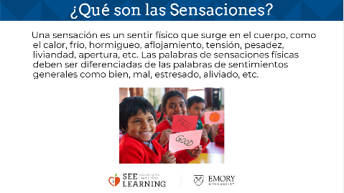 | Pauta Sugerida  - “Hemos estado explorando la amabilidad y la felicidad. Hoy vamos a aprender acerca de cómo nuestros sentidos pueden ayudarnos a saber lo que nuestros cuerpos están sintiendo.  - ¿Veamos si podemos nombrar los cinco sentidos? Son con los que sentimos cosas en el exterior: podemos ver, oír, oler, tocar y saborear cosas.  - ¿Qué cosas podemos percibir en el exterior a través de nuestros cinco sentidos? Pensemos en uno de nuestros sentidos: escuchar. Hagamos un momento de silencio y notemos qué sonidos podemos escuchar durante un minuto de silencio. ¿Qué escucharon? ¿Puede alguien compartir lo que está percibiendo ahora mismo usando alguno de los otros sentidos? ¿Qué pasa con la vista? ¿el tacto? ¿el olfato?  - Hay una parte del cuerpo que nos ayuda a percibir estas cosas fuera de nuestro cuerpo y también dentro de nuestro cuerpo. Lo llamamos “el sistema nervioso”.  - Se llama sistema nervioso porque nuestro cuerpo está lleno de nervios que envían información desde diferentes partes hacia y desde nuestro cerebro. Vamos a aprender algunas cosas interesantes sobre nuestro sistema nervioso que pueden ayudarnos a ser más felices y saludables a la vez.  - Entonces, nuestros sentidos nos ayudan a percibir cosas en el exterior de nuestro cuerpo como un sonido u olor. Observemos si podemos sentir algo dentro de nuestro cuerpo. Pongamos una mano en nuestro corazón y la otra en nuestro vientre y cerremos los ojos por un momento para observar si podemos sentir algo dentro de nuestro cuerpo.  - A veces sentimos cosas en nuestro cuerpo como cuando sentimos calor o frío. A estas experiencias les llamamos “sensaciones”. Eso es porque son cosas que sentimos  - Percibir algo es sentirlo con nuestro cuerpo. Las sensaciones son simplemente cosas que podemos sentir o percibir con nuestro cuerpo. Nuestro cuerpo nos dice lo que estamos percibiendo.  - Pensemos en cosas que podemos percibir en el exterior. Haremos una lista de sensaciones juntos.  - Cuando tocan su escritorio, ¿éste es duro? ¿es suave? ¿su temperatura es cálida o fría?  - Si tocan su ropa, ¿es suave? ¿áspera? ¿suave? ¿alguna otra cosa?  - Saquen su lápiz / lápiz de cera / bolígrafo. Mientras lo tocan, ¿es redondo? ¿Plano? ¿Cálido? ¿Frío? ¿Puntiagudo? ¿Algo más?  - ¿Hay algo más en su escritorio/cerca de ustedes que quieran describir con palabras de sensaciones?  - Ahora pensemos en lo que sentimos por dentro. Un ejemplo sería: si estamos parados al sol, nuestros sentidos pueden hacernos saber si hace demasiado calor, y así podemos actuar para irnos hacia la sombra y refrescarnos. Al principio, sentimos la calidez o el calor en el interior y cuando nos movemos hacia la sombra, sentimos un enfriamiento en nuestro interior. Pensemos juntos en otras sensaciones que experimentamos en el interior.  - Veamos en cuántas podemos pensar. Si dicen algo, pero quizás no estamos seguros de si es una sensación, voy a escribirlo por separado aquí.”  - (Es posible que algunos niños necesiten más indicaciones para comprender las sensaciones. Por lo tanto, hacer preguntas como las siguientes puede ayudar): “¿Qué sienten por dentro cuando tienen sueño? ¿Qué parte de su cuerpo les dice que tienen sueño? ¿Qué tal cuando tienen hambre? ¿Cómo se sienten cuando se están divirtiendo? ¿Qué sienten por dentro cuando están felices? Si practican un deporte, ¿cómo se sienten en el interior? ¿Qué sienten por dentro cuando están emocionados? ¿En qué parte de su cuerpo sienten eso? (Puede ser útil que dé un ejemplo personal, como: cuando estoy pensando en divertirme, siento calor en mis hombros y mejillas)”

ACTIVIDAD DE COMPRENSIÓN : Sintiendo en el Exterior y en el Interior (12 minutos)
Descripción General

- Esta actividad es para ayudar a los estudiantes a continuar reconociendo que podemos percibir cosas en el exterior (usando nuestros cinco sentidos) y en el interior (volviéndonos conscientes del interior, notando y nombrando qué sensaciones encontramos dentro del cuerpo).
- El Modelo de la Resiliencia Comunitaria, diseñado por el Trauma Resource Institute, proporciona varias actividades llamadas estrategias de “¡Ayuda Inmediata!”. Todas ellas implican realizar una tarea cognitiva fácil o dirigir nuestra atención a las sensaciones. Se ha descubierto que cuando el sistema nervioso se agita, dirigir la atención a sensaciones al realizar actividades como éstas puede tener un efecto tranquilizador inmediato en el cuerpo. Esta actividad de comprensión abarca estrategias de ¡Ayuda Inmediata! individuales y también sienta las bases para cultivar la atención como una habilidad (lo que se desarrolla con mayor profundidad más adelante en el Aprendizaje SEE), ya que todas las estrategias de ¡Ayuda Inmediata! implican prestar atención.

Contenido/Comprensiones a ser Exploradas

- Así como podemos percibir las cosas en el exterior con nuestros cinco sentidos, también podemos prestar atención a las sensaciones dentro de nuestros cuerpos.
- Las sensaciones pueden ser agradables, desagradables o neutras.
- Existen estrategias simples que podemos usar para ayudar a nuestro cuerpo a calmarse y sentirnos más seguros.
Materiales

- Opcional: copias de los folletos de las Estaciones si desea emplearlas.
- Imágenes de las estrategias de ¡Ayuda Inmediata! (Ambos artículos se incluyen al final de esta experiencia de aprendizaje
Instructiones
- Seleccione una estrategia de Ayuda Inmediata para guiar a su clase. Siga la pauta a continuación para que se sienta cómodo al hacer preguntas sobre sensaciones. Muestre el afiche de la estrategia de “Ayuda Inmediata” a su clase.
- Utilice este formato para explorar las diversas estrategias de ¡Ayuda Inmediata! a medida que tenga tiempo y repita esta actividad según sea necesario.
- Nota: También puede hacer que los estudiantes exploren las estrategias de ¡Ayuda Inmediata! en forma de estaciones alrededor de la sala. Use los folletos que se proporcionan en la siguiente sección o haga los suyos y póngalos en la sala. Haga que sus estudiantes formen parejas y que luego caminen por la sala hasta que encuentren una estación de ¡Ayuda Inmediata! que quieren probar. Entonces pueden llevar a cabo la habilidad de ¡Ayuda Inmediata! juntos en pareja y compartir lo que experimentan. Después de que todos hayan tenido la oportunidad de probar dos o más estaciones, reúnalos nuevamente como clase y pídales que compartan qué estaciones hicieron y qué experimentaron.
Recomendaciones para la Enseñanza
- A medida que los estudiantes exploran los efectos de estas estrategias en su cuerpo, es importante que también aprendan a notar si las sensaciones que experimentan son agradables, desagradables o neutras. Dado que este vocabulario (agradable, desagradable y neutro) y la capacidad de conectar estos términos con las sensaciones en el cuerpo serán elementos importantes para todas las experiencias de aprendizaje en este capítulo, vale la pena hacer chequeos ocasionalmente con sus estudiantes para profundizar su comprensión de cómo notan las sensaciones de esta manera triple. Tenga en cuenta que las sensaciones no son inherentemente agradables, desagradables o neutras para todos o en todo momento: el calor, por ejemplo, se puede experimentar como agradable, desagradable o neutral en diferentes situaciones.
- Tenga en cuenta que no todas las estrategias de ¡Ayuda Inmediata! funcionarán para todos los estudiantes. Algunos podrían preferir empujar con sus manos contra una pared, otros apoyarse contra la misma. A algunos les puede gustar tocar muebles a su alrededor y a otros no. Una parte importante del proceso aquí es que cada estudiante aprenda lo que funciona para sí mismo, mientras que usted, como profesor, también aprende lo que funciona para cada uno de ellos. Ésta es la construcción de la alfabetización corporal: el conocimiento del propio cuerpo y cómo experimenta bienestar y aflicción. Incluso algo que funciona una vez puede no ser efectivo en otra ocasión, por lo que aprender una variedad de estrategias es lo mejor.
- Una vez que sus estudiantes hayan comenzado a familiarizarse practicando las estrategias de ¡Ayuda Inmediata!, también puede hacer que ilustren sus propias estaciones de ¡Ayuda Inmediata! y las coloquen alrededor de la sala. Aquí hay una lista de las estrategias de ¡Ayuda Inmediata! y a continuación una pauta sugerida de cómo puede guiar la actividad para explorar algunas de ellas a la vez:
  - Darse cuenta de los sonidos en la sala y luego de los que hay fuera de ella.
  - Mencionar los colores en la sala.
  - Tocar un mueble cercano. Observar su temperatura y textura (¿es caliente, frío o cálido? ¿es suave, áspero u otra cosa?).
  - Empujar contra una pared con las manos o la espalda y observar cómo se sienten los músculos.
  - Contar hacia atrás desde 10.
Diapositiva 4: “Sintiendo en el Exterior y en el Interior”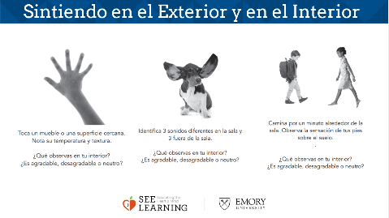 | Pauta Sugerida  - “Recuerden que dijimos que queremos sentirnos felices y que queremos experimentar la amabilidad.  - Nuestro cuerpo también puede sentirse feliz o infeliz. Si prestamos atención a eso, podemos hacer cosas que se sientan amables con nuestro cuerpo.  - Realizaremos algunas actividades de sensaciones y veremos si notamos algo que esté sucediendo en nuestro cuerpo.  - Comenzaremos por percibir cosas en el exterior.  - Prestemos atención y veamos si podemos escuchar tres cosas dentro de esta sala. Escuchen y luego levanten la mano cuando tengan tres cosas que escucharon dentro de esta sala. (Espere hasta que todos o la mayoría de los estudiantes hayan levantado la mano).  - Compartamos ahora. ¿Qué tres cosas notaron? (Solicite a los estudiantes de forma individual para que compartan).  - Ahora veamos si podemos escuchar tres cosas fuera de esta sala. Levanten la mano cuando tengan tres cosas que hayan escuchado fuera de esta sala.” (Nota: este ejercicio también se puede realizar con música. Puede poner música y preguntar a los estudiantes qué les sucede en el interior mientras escuchan música).  - (Cuando la mayoría o todos los estudiantes hayan levantado la mano, permita que compartan).  - “¿Qué pasó con nuestros cuerpos cuando todos pusimos atención a los sonidos dentro y fuera de la sala? ¿Qué notaron?” (Permita que compartan. Puede que noten que cuando todos están atentos a los sonidos, se sienten más tranquilos y se aquietan).  - “Ahora vamos a fijarnos en lo que sucede dentro de nuestro cuerpo cuando hacemos esto.  - Nuestras sensaciones pueden ser agradables, desagradables o neutras. No hay sensaciones correctas o incorrectas. Las sensaciones existen para darnos información, como cuando nos dicen que hace demasiado calor bajo el sol y necesito caminar hacia alguna sombra para refrescarme. Neutral o neutro significa en el medio. Significa que la sensación no es agradable, pero tampoco es desagradable.  - Ahora escuchemos cosas dentro o fuera de esta sala que no hayamos notado antes. [Pausa].  - Cuando estemos haciendo esto, ¿qué notan en el interior de su cuerpo mientras están escuchando? ¿Notan alguna sensación dentro de su cuerpo en este momento? Levanten la mano si notan alguna sensación dentro de su cuerpo.  - ¿Qué notaron? ¿En dónde está eso? ¿Es agradable, desagradable o neutral? [Permita que otros estudiantes compartan]  - Ahora veamos si podemos encontrar cosas de un cierto color en la sala. Empecemos con el rojo.  - Observen la sala y vean si pueden encontrar tres cosas de color rojo aquí dentro.  - Observen lo que estén sintiendo en el interior cuando encuentren el color rojo. ¿Alguien nota alguna sensación en su cuerpo? Levanten la mano si notaron alguna.
Utilice este formato para explorar las distintas Estrategias de Ayuda Inmediata a medida que tenga tiempo, y repita esta actividad según sea necesario.

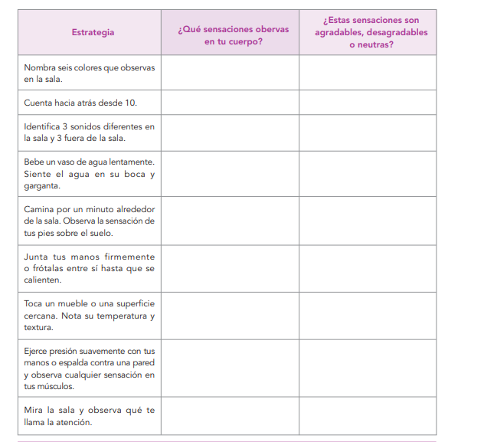

REVISIÓN (4 minutos)
Diapositiva 5: REVISIÓN  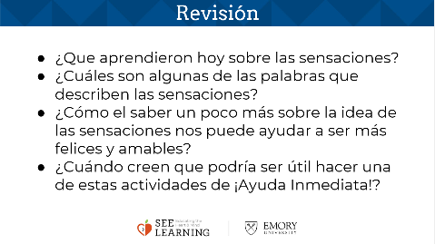 | Pauta Sugerida  - ¿Que aprendieron hoy sobre las sensaciones?  - ¿Cuáles son algunas de las palabras que describen las sensaciones?  - ¿Cómo el saber un poco más sobre la idea de las sensaciones nos puede ayudar a ser más felices y amables?  - ¿Cuándo creen que podría ser útil hacer una de estas actividades de ¡Ayuda Inmediata!?

